DESGLOSE DE PESO DE ACERO
NOSE DOCK H5-H6 - 3.0
Modelo: 002_NOSE_DOCK_H5_H6_3.0.STD
I. DATOS GENERALES
Concepto | Valor | Concepto | Valor
Área en planta | 161.28 m² | Peso de elementos STAAD | 6,673.62 kg
Conexiones | 5.00 % | Peso de conexiones | 333.68 kg
Peso total con conexiones | 7,007.30 kg | Densidad estructural | 43.45 kg/m²
Modos (corrida 3.0) | 43 | Participación modal X | 91.64 %
Participación modal Z | 95.91 % | SCALE STAAD | 981 cm/s²
Factor espectro X | 1.0979 | Factor espectro Z | 1.0218
Fy columnas IR (FYLD) | 3,515 kg/cm² | Fy resto del acero | 2,581.92 kg/cm²
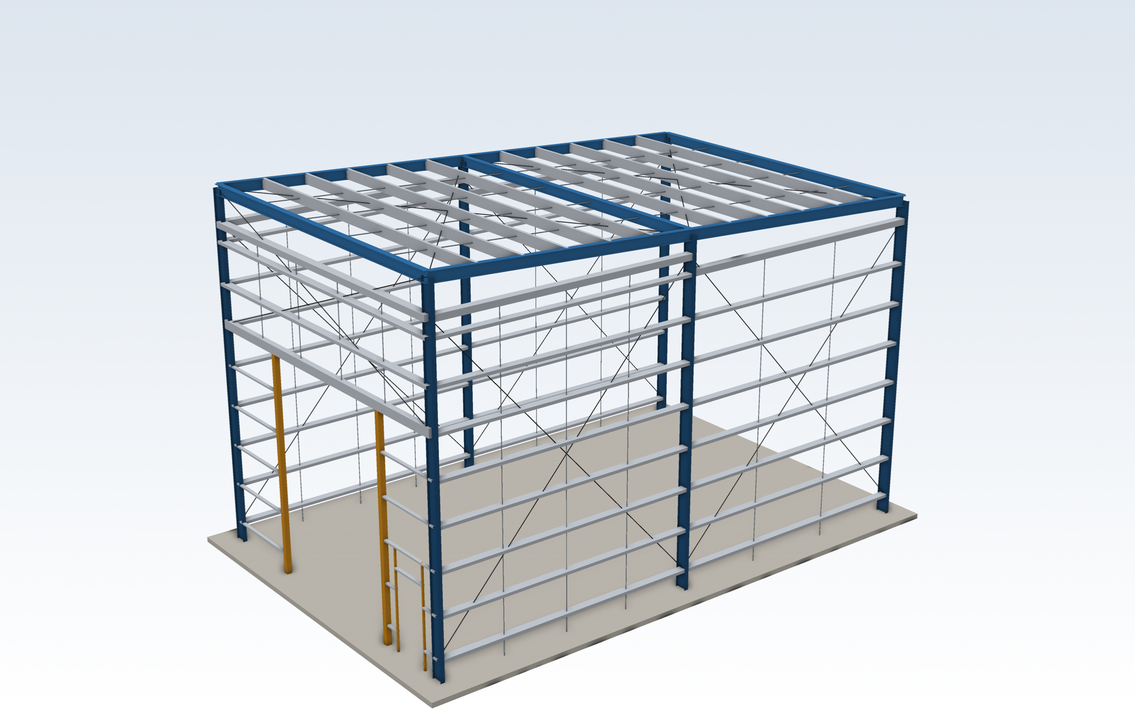
Modelo 3D 3.0
II. IR
Sección | Uso | Longitud (m) | kg/m | Peso (kg) | %
W14X22 | IR W14X22 - columnas eje 1, columnas eje 2, columnas eje 3 | 60.09 | 32.80 | 1,970.90 | 100.00%

Concepto | Valor
Peso de Elementos | 1,970.90 kg
Peso de Conexiones (5%) | 98.55 kg
Peso Total de IR | 2,069.45 kg
Área en Planta | 161.28 m²
DENSIDAD IR | 12.83 kg/m²

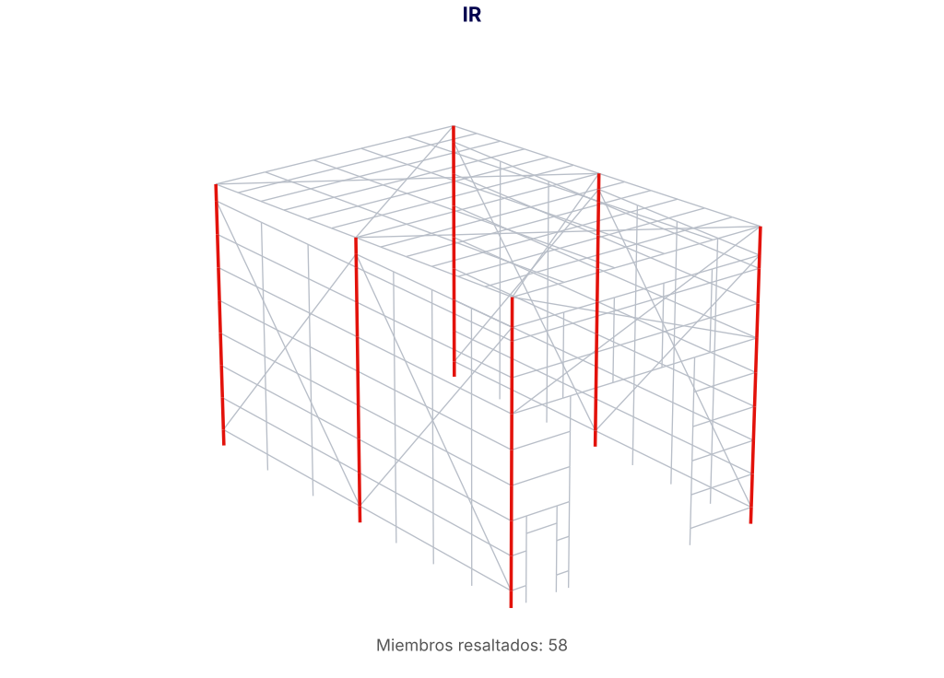
Vista del modelo - familia resaltada
III. HSS
Sección | Uso | Longitud (m) | kg/m | Peso (kg) | %
HSST6X6X0.125 | HSS 6"x6"x1/8" - marco de cortina | 13.20 | 13.65 | 180.12 | 87.61%
HSST2X2X0.125 | HSS 2"x2"x1/8" - jambas puerta personal | 6.00 | 4.25 | 25.47 | 12.39%

Concepto | Valor
Peso de Elementos | 205.59 kg
Peso de Conexiones (5%) | 10.28 kg
Peso Total de HSS | 215.87 kg
Área en Planta | 161.28 m²
DENSIDAD HSS | 1.34 kg/m²

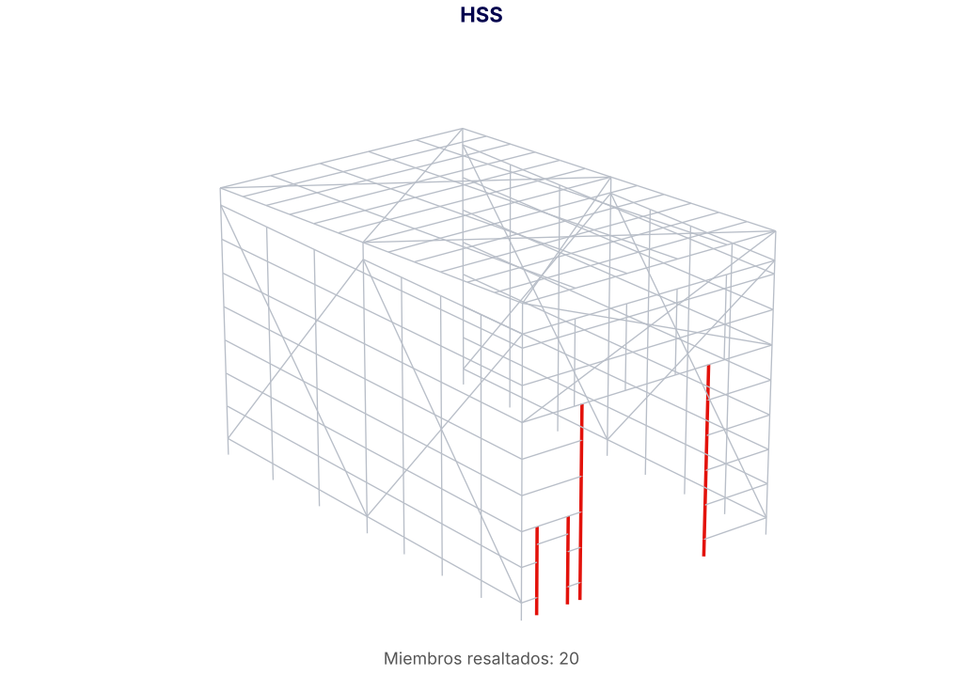
Vista del modelo - familia resaltada
IV. MONTEN DOBLE MCE
Sección | Uso | Longitud (m) | kg/m | Peso (kg) | %
MCE12-14 | Montén doble 12" cal. 14 - vigas de alero, viga de marco eje 3, viga de marco eje 1, viga de marco eje 2 | 62.28 | 14.48 | 901.87 | 100.00%

Concepto | Valor
Peso de Elementos | 901.87 kg
Peso de Conexiones (5%) | 45.09 kg
Peso Total de MONTEN DOBLE MCE | 946.96 kg
Área en Planta | 161.28 m²
DENSIDAD MONTEN DOBLE MCE | 5.87 kg/m²

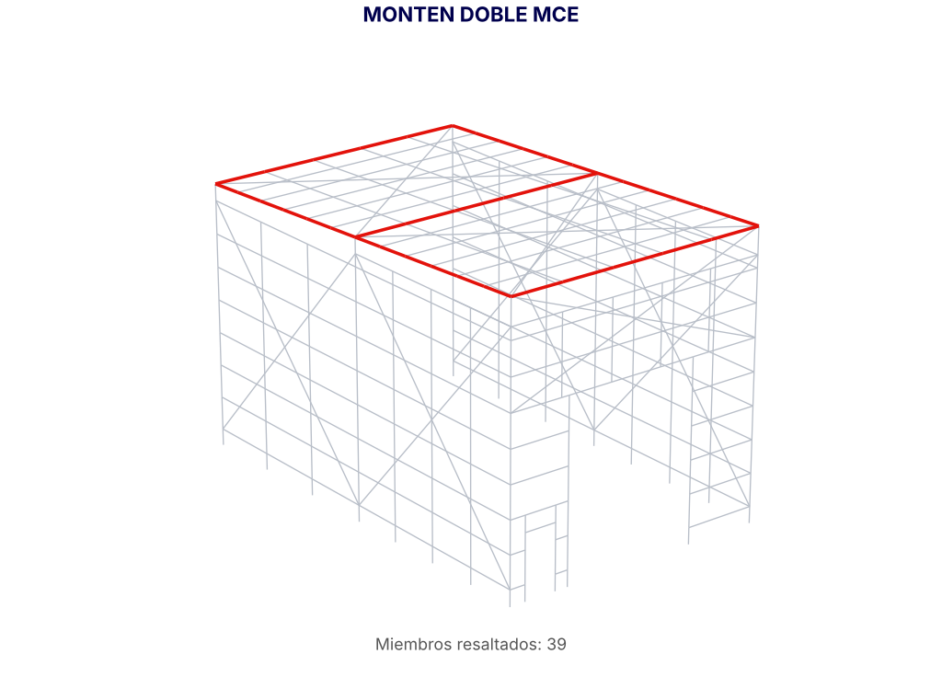
Vista del modelo - familia resaltada
V. MONTEN CAJON MCC
Sección | Uso | Longitud (m) | kg/m | Peso (kg) | %
MCC10-14 | Montén cajón 10" cal. 14 - línea de 6.60 m del muro 1 (dintel de cortina), larguero muro 1 a 9.45 m, larguero 9.45 m claro 1-2 (remate de contraflambeos), larguero 9.00 m claro 2-3 (remate de contraflambeos) | 52.16 | 12.97 | 676.53 | 100.00%

Concepto | Valor
Peso de Elementos | 676.53 kg
Peso de Conexiones (5%) | 33.83 kg
Peso Total de MONTEN CAJON MCC | 710.36 kg
Área en Planta | 161.28 m²
DENSIDAD MONTEN CAJON MCC | 4.40 kg/m²

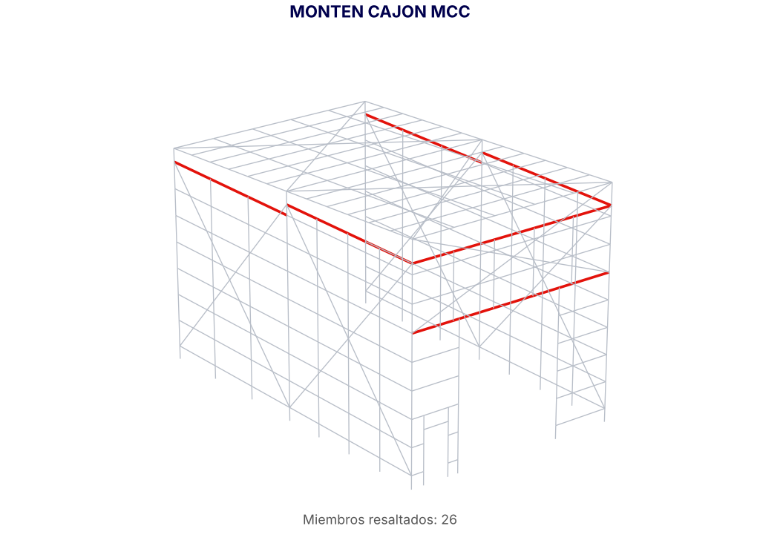
Vista del modelo - familia resaltada
VI. MONTEN C SENCILLO
Sección | Uso | Longitud (m) | kg/m | Peso (kg) | %
MC10-14 | Montén C 10" cal. 14 - largueros 1.80 a 7.80 m muros A/B claro 1-2, larguero 0.60 m muros A/B claro 1-2, largueros muros A/B claro 2-3, larguero muro 1 a 9.00 m, larguero 9.00 m claro 1-2 | 250.08 | 6.49 | 1,621.81 | 64.46%
MC12-14 | Montén C 12" cal. 14 - larguero de techo LT-1, larguero de techo LT-10, larguero de techo LT-2, larguero de techo LT-3, larguero de techo LT-4, larguero de techo LT-5, larguero de techo LT-6, larguero de techo LT-7, larguero de techo LT-8, larguero de techo LT-9 | 100.80 | 7.24 | 729.80 | 29.01%
MC10-12 | Montén C 10" cal. 12 - larguero muro 1 a 7.80 m | 10.08 | 9.05 | 91.24 | 3.63%
MC4-14 | Montén C 4" cal. 14 - largueros cortos muro 1 | 23.68 | 3.09 | 73.13 | 2.91%

Concepto | Valor
Peso de Elementos | 2,515.98 kg
Peso de Conexiones (5%) | 125.80 kg
Peso Total de MONTEN C SENCILLO | 2,641.77 kg
Área en Planta | 161.28 m²
DENSIDAD MONTEN C SENCILLO | 16.38 kg/m²

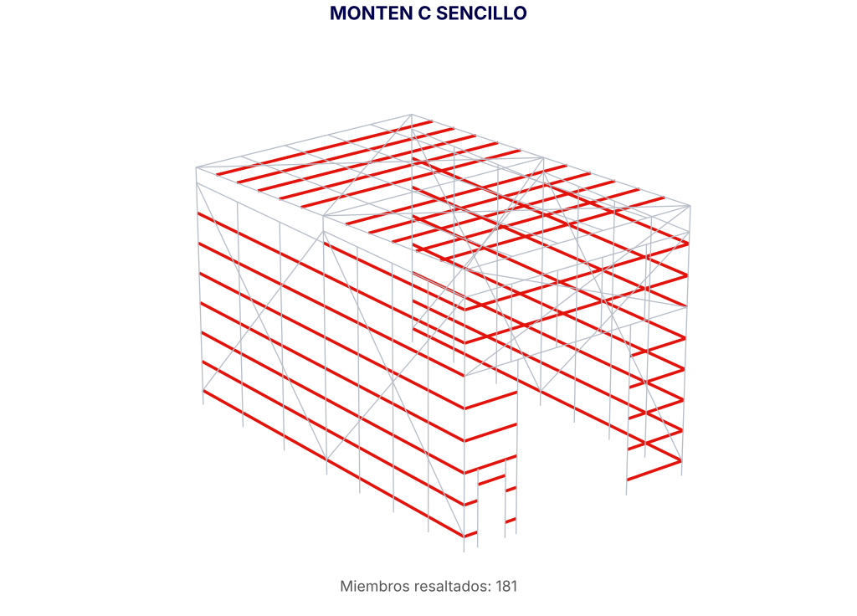
Vista del modelo - familia resaltada
VII. PIPES
Sección | Uso | Longitud (m) | kg/m | Peso (kg) | %
PIPS5 | Pipe 1/2" céd. 40 - contraflambeos de muros | 104.10 | 1.18 | 123.11 | 54.92%
PIPS7 | Pipe 3/4" céd. 40 - contraflambeos de techo | 64.09 | 1.58 | 101.05 | 45.08%

Concepto | Valor
Peso de Elementos | 224.16 kg
Peso de Conexiones (5%) | 11.21 kg
Peso Total de PIPES | 235.37 kg
Área en Planta | 161.28 m²
DENSIDAD PIPES | 1.46 kg/m²

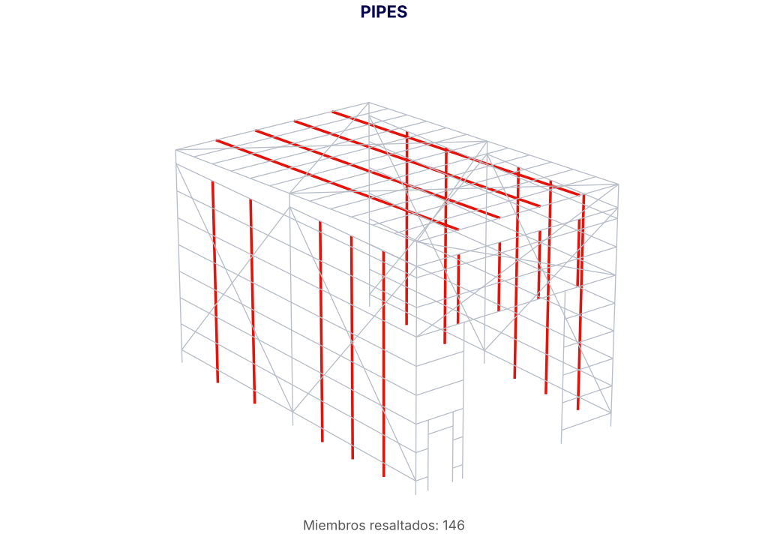
Vista del modelo - familia resaltada
VIII. CABLES / REDONDO
Sección | Uso | Longitud (m) | kg/m | Peso (kg) | %
RED 1/2" | Redondo Ø1/2" - tensores muros A/B, tensores de techo | 146.28 | 0.99 | 145.16 | 81.28%
RED 5/8" | Redondo Ø5/8" - tensores muro 1 | 21.57 | 1.55 | 33.44 | 18.72%

Concepto | Valor
Peso de Elementos | 178.59 kg
Peso de Conexiones (5%) | 8.93 kg
Peso Total de CABLES / REDONDO | 187.52 kg
Área en Planta | 161.28 m²
DENSIDAD CABLES / REDONDO | 1.16 kg/m²

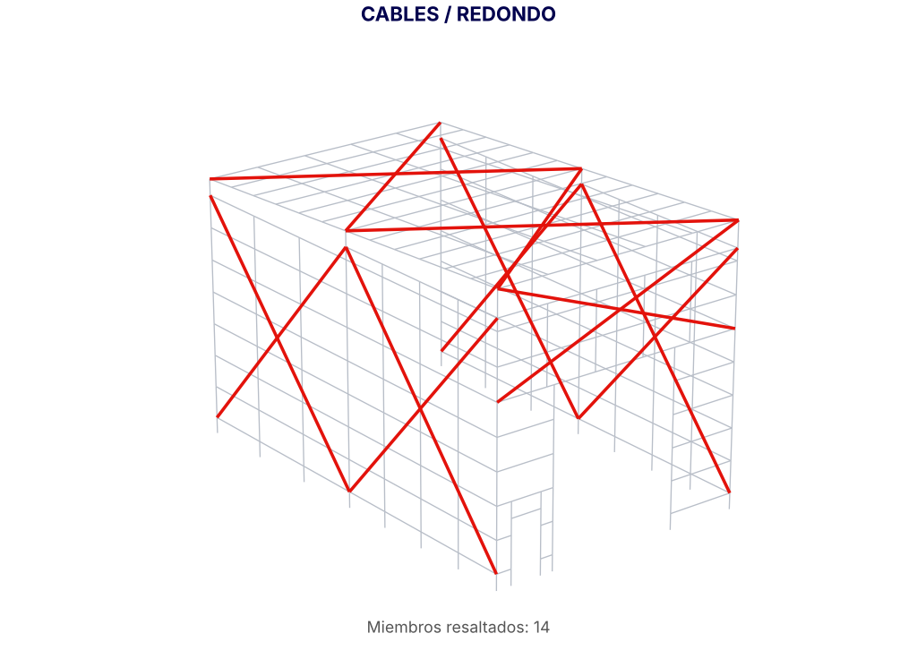
Vista del modelo - familia resaltada
IX. RESUMEN GENERAL
Familia | Peso de elementos (kg) | Conexiones 5% (kg) | Peso total (kg) | Densidad (kg/m²)
IR | 1,970.90 | 98.55 | 2,069.45 | 12.83
HSS | 205.59 | 10.28 | 215.87 | 1.34
MONTEN DOBLE MCE | 901.87 | 45.09 | 946.96 | 5.87
MONTEN CAJON MCC | 676.53 | 33.83 | 710.36 | 4.40
MONTEN C SENCILLO | 2,515.98 | 125.80 | 2,641.77 | 16.38
PIPES | 224.16 | 11.21 | 235.37 | 1.46
CABLES / REDONDO | 178.59 | 8.93 | 187.52 | 1.16
TOTAL | 6,673.62 | 333.68 | 7,007.30 | 43.45

Concepto | Valor
Peso de Elementos | 6,673.62 kg
Peso de Conexiones (5%) | 333.68 kg
PESO TOTAL DE ACERO | 7,007.30 kg
Área en Planta | 161.28 m²
DENSIDAD ESTRUCTURAL | 43.45 kg/m²

